普物期末考

Dec 2022

1. 一個方塊，繫於水平放置的彈簧上，彈簧另一端固定。此方塊在水平無摩擦的平面上作簡諧運動，已知振幅為 $0.10 m$，周期為 $1.2 s$。以平衡點的位置設為原點： $x = 0$。問在此簡諧運動中，由方塊通過原點，向 $-x$ 方向運動，到達 $x = - 0.05 m$ 的時間起算，反彈回來，繼續移動回到 $x = -0.05 m$，需要時間多少s？(20)

解答：向 $-x$ 方向運動，位移 $x = - 0.05 m$ 處的相角為 $π-\frac{π}{3}$，反彈後向 $x$ 方向運動，位移 $x = 0.05 m$ 處的相角為 $π+\frac{π}{3}$。相角變化為 $\frac{2π}{3}$，時間需時： $T\frac{2π}{3}÷2π=\frac{T}{3}=0.4s$。

1. 假設在一維 $+x$ 軸上運動的粒子，受力的大小只與位置 $x$ 有關。位能可以寫成如下的形式：

$$U\left(x\right)=a{\left(\frac{1}{x}\right)}^{4}-b{\left(\frac{1}{x}\right)}^{2}$$

其中 $a,b$ 是正常數。

1. 粒子所受力，與距離 $x$ 的關係為何？此力有一個平衡點，計算此平衡點的位置 $x_{0}$。(15)
2. 將此粒子從距離為正無限遠 $∞$ 處自靜止釋放，力此時為吸引力，粒子會像原點移動，問粒子能到達最接近原點處的距離是多少？(10)

以上答案以 $a,b$ 表示。

解答： ，

在平衡點處，力為零：，，。

在無限遠處動能及位能皆為零，故其機械能為零。在最接近處動能又為零，因此位能為零。，。

1. 考慮如下左右兩個汽缸的氣體，周圍完全絕熱。兩室的中隔牆固定，但絕熱並不完全。左室體積固定為 $V_{0}$，內含單原子分子所構成之理想氣體 $1.0$ 莫耳，溫度為 $600\text{K}$。右室體積起始時為 $0.5V_{0}$，內含單原子分子所構成之理想氣體 $0.25$ 莫耳，溫度為 $300\text{K}$。右室右方有一自由活塞，活塞亦為絕熱，活塞外壓力維持為一大氣壓 $1.0atm=1.01×{10}^{5}Pa$。 $R=8.31 J/mol·K。$
2. $V_{0}$ 等於多少？(10)
3. 因為兩室的中隔牆絕熱並不完全，熱量會由左室向右流，假設交換夠慢使右室內氣體的變化，可視為定壓膨脹過程。問當兩室達到熱平衡時，右室內氣體的溫度是多少K？體積是多大？(15)

解答：

1. 右室氣體滿足狀態方程式： $1.01×{10}^{5}∙0.5V_{0}=0.25∙8.31∙300$， $V_{0}=0.012{\text{m}}^{3}$。左室壓力等於 $\frac{2×4}{2}=4\text{atm}$。
2. 單原子分子氣體的定容比熱為： $c_{V}=\frac{3}{2}R=12.5$，定壓比熱為： $c_{P}=\frac{5}{2}R=20.8$。假設達到熱平衡時氣體的溫度為 $T$： $1∙12.5∙\left(600-T\right)=0.25∙20.8∙\left(T-300\right)$， $T=512\text{K}$。
3. 考慮一缸 $2.0$ 莫耳雙原子分子組成的氮氣。由狀態 $a$ 膨脹至狀態 $c$，而此過程在PV圖上，為由狀態 $a$ 到狀態 $c$ 的一條直線。兩個狀態的壓力與體積如圖所示。氮氣的定容比熱為 $c_{V}=5/2 R$。

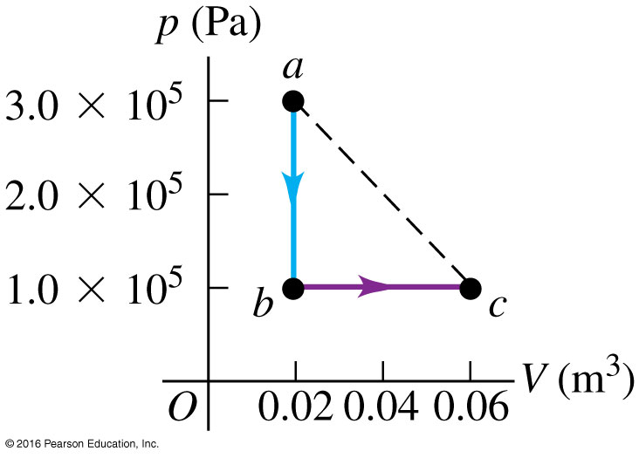

1. 計算此氣體前後的溫度 $T_{a},T_{c}$ 分別是多少K？(5)
2. 在這個過程中，氣體對外所作的功是多少kJ？氣體的內能變化是多少kJ？吸熱（或放熱）是多少kJ？(10)

考慮同樣一缸氣體的另一過程，由狀態 $a$ 先定容減壓至狀態 $b$，再定壓膨脹至狀態 $c$*。*

1. 狀態 $b$ 的溫度 $T_{b}$ 是多少K？
2. 整個過程 $a→b→c$，氣體的內能變化是多少kJ？吸熱（或放熱）是多少kJ？(10)

解答：

1. $T=\frac{PV}{nR}$，因此 $T_{a}=\frac{3×{10}^{5}×0.02}{2∙8.31}=361\text{K}$， $T_{c}=\frac{1×{10}^{5}×0.06}{2∙8.31}=361\text{K}$， $T_{a}=T_{c}$。。
2. 所作的功即是直線下所包圍的面積： $W=4×{10}^{5}×\frac{0.04}{2}=8.0\text{kJ}$。。

內能變化： $∆E=nc_{V}∆T=0$，吸熱： $Q=∆E+W=8.0 \text{kJ}$。

1. $T_{b}=\frac{1×{10}^{5}×0.02}{2∙8.31}=120\text{K}$，
2. 整個過程 $a→b→c$ $∆E=nc_{V}∆T=0$

吸熱： $Q_{acb}=Q_{ac}+Q_{cb}=nc_{p}\left(T_{c}-T_{b}\right)+nc_{V}\left(T_{b}-T_{a}\right)=2\frac{7}{2}R∙241-2\frac{5}{2}R∙241=4.0\text{kJ}$。